PEMROGRAMAN WEB LANJUT
JOBSHEET 12

Membuat Login menggunakan Laravel

Oleh:
Novian Nurrohman
NIM. 1841720095


PROGRAM STUDI TEKNIK INFORMATIKA
JURUSAN TEKNOLOGI INFORMASI
POLITEKNIK NEGERI MALANG
APRIL 2020

Jurusan Teknologi Informasi Politeknik Negeri Malang
Jobsheet-12: Membuat Login menggunakan Laravel
Mata Kuliah Pemrograman Web Lanjut Pengampu: Tim Ajar Pemrograman Web Lanjut April 2020

Topik
Membuat Login dengan Framework Laravel

Tujuan
Mahasiswa diharapkan dapat:
1. Memahami bagaimana konfigurasi auth menggunakan Laravel
2. Memahami bagaimana migrate ke database menggunakan Laravel

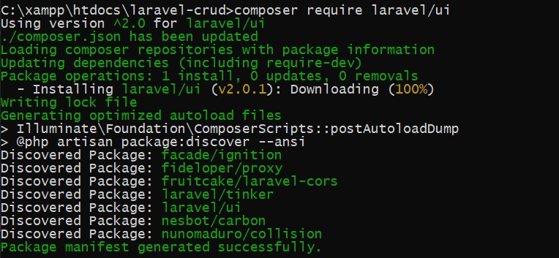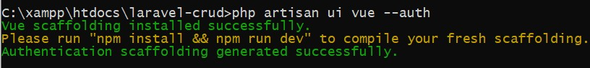Praktikum: Membuat Login di Laravel

Langkah | Keterangan
1 | Buka project Laravel “laravel-crud”
2 | Install UI dengan composer. Dengan cara di bawah ini
3 | Install authentication bawaan Laravel. Dengan cara dibawah ini.

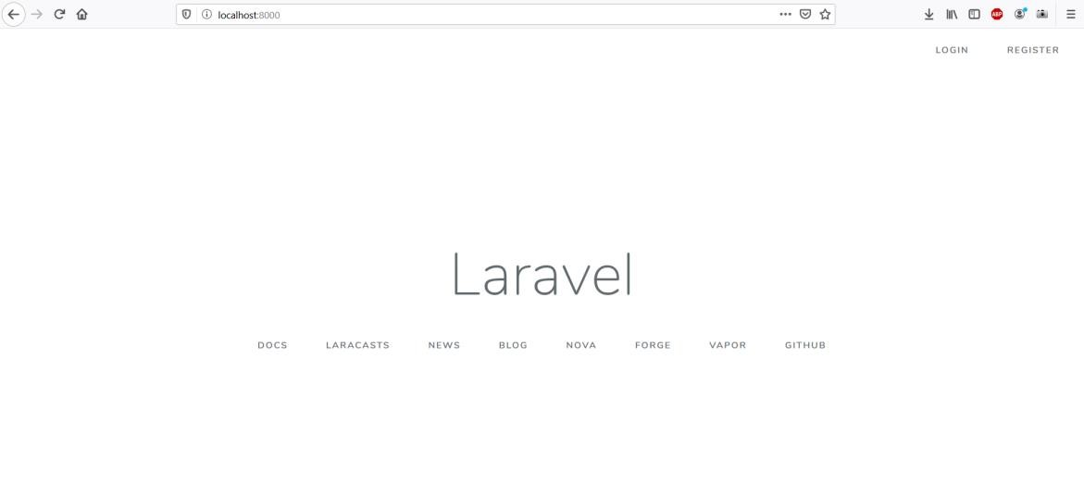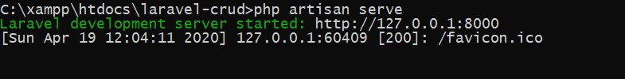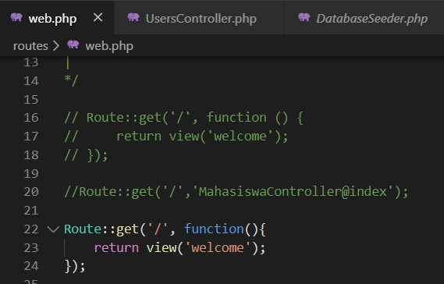
4 | Buka file dan edit pada bagian routes->web.php. Seperti di bawah ini. Untuk script lainya tetap, yand diubah hanya bagian “Route::get(‘/’)”
5 | Jalankan Laravel nya, dengan perintah dibawah ini
6 | Buka linknya di browser, dengan mengetik http://localhost:8000/. Setelah itu akan muncul seperti dibawah ini
7 | Jika klik login akan muncul seperti ini

 | 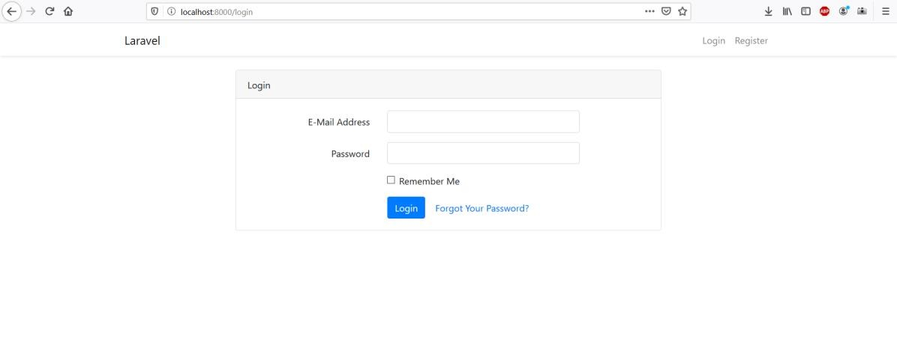
8 | Jika klik register akan muncul seperti ini  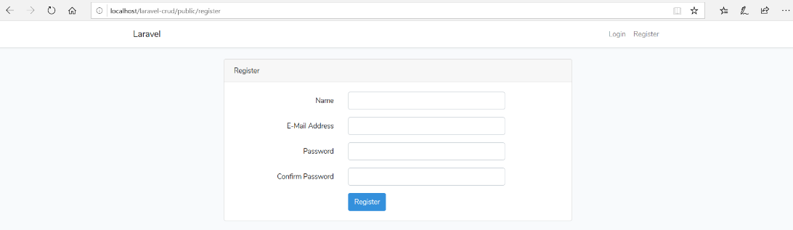
9 | Untuk menambahkan table users ke dalam mysql, gunakan perintah dibawah.  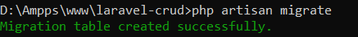
10 | Hasil setelah migrate, bisa dilihat di phpMyAdmin.  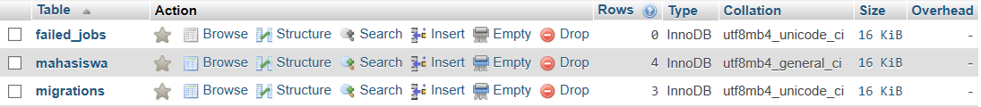
11 | Klik menu registrasi dan isikan data sesuai keinginan

 | 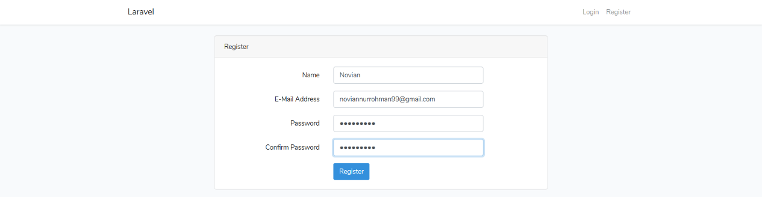
12 | Setelah register akan otomatis login  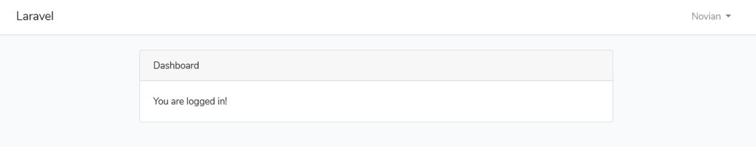
13 | Buat controller baru dengan cara dibawah ini dengan nama usersController
14 | Buka file UsersController.php pada “app->Http->Controllers->Admin” dan sisakan function index, edit, update, destroy

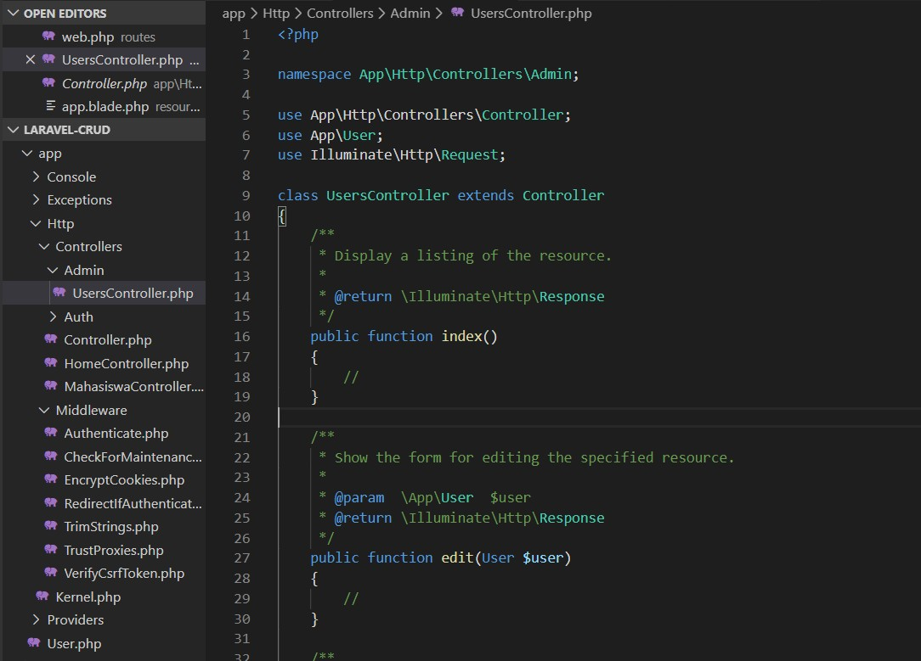
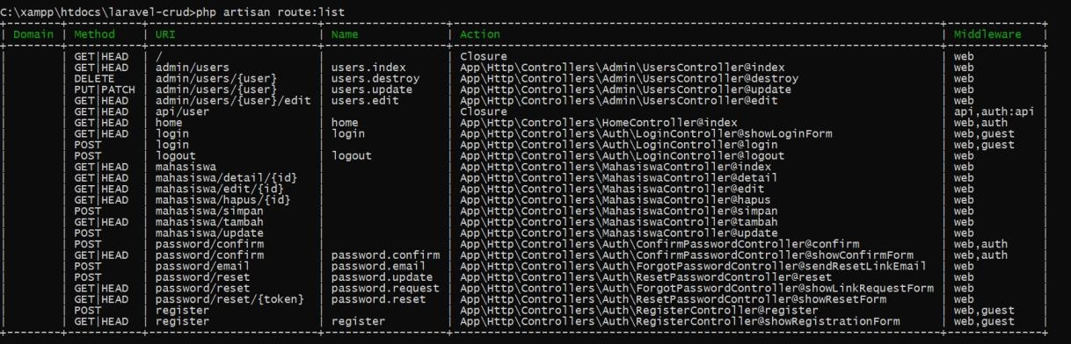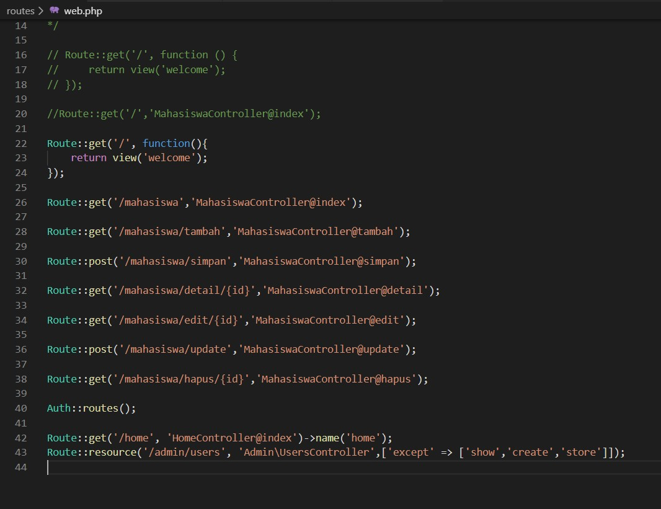
15 | Buka file web.php. Tambahkan script seperti pada line 43
16 | Untuk cek route bisa menggunakan cara di bawah ini
17 | Masuk ke file “app.blade.php” pada “resources->views->layuouts” tambahkan script seperti line 65-67

 | 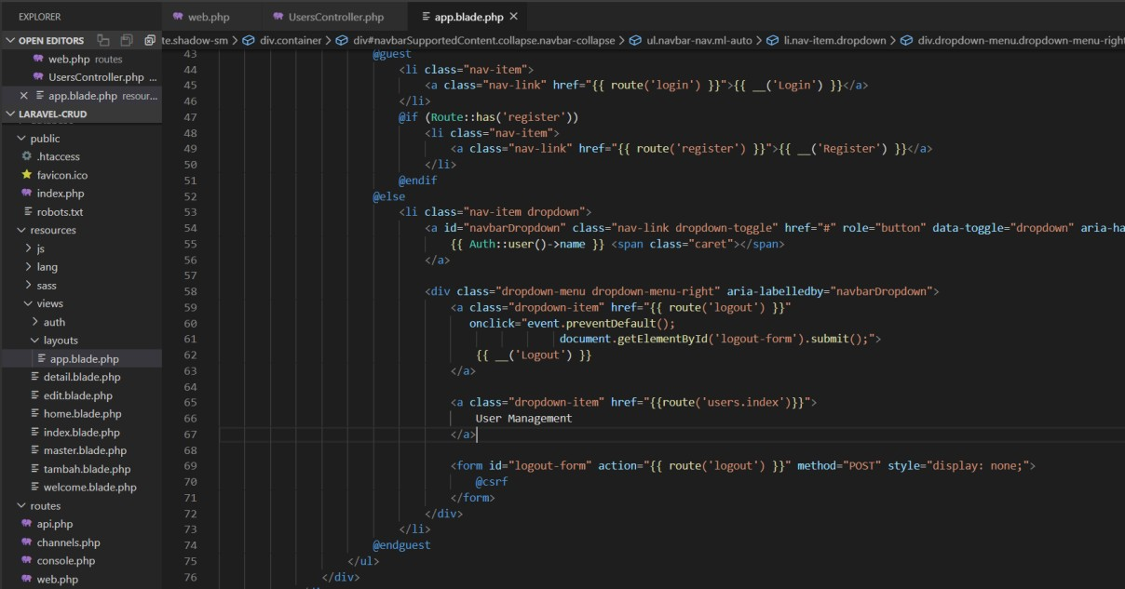
18 | Hasilnya akan mucul saat kita klik nama user. Akan muncul menu baru yaitu User  Management  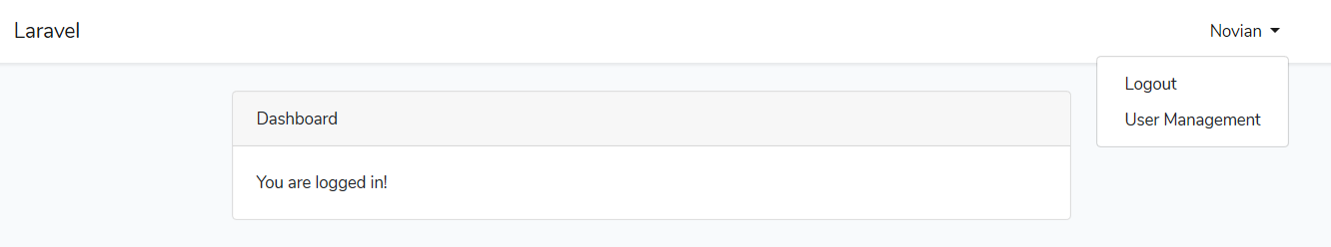
19 | Buat sebuah file “index.blade.php” di dalam folder users dengan membuat folder baru  “admin dan users” pada “resources->views”  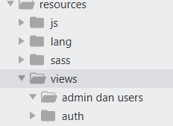

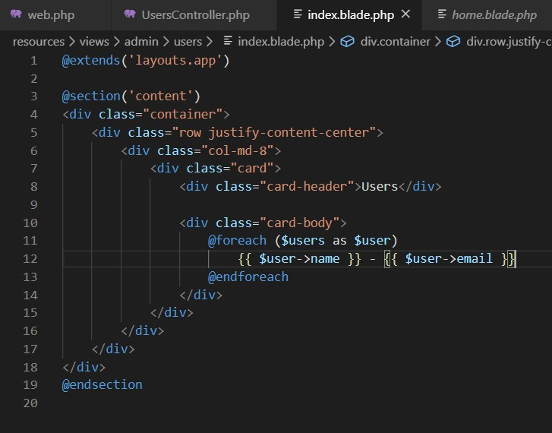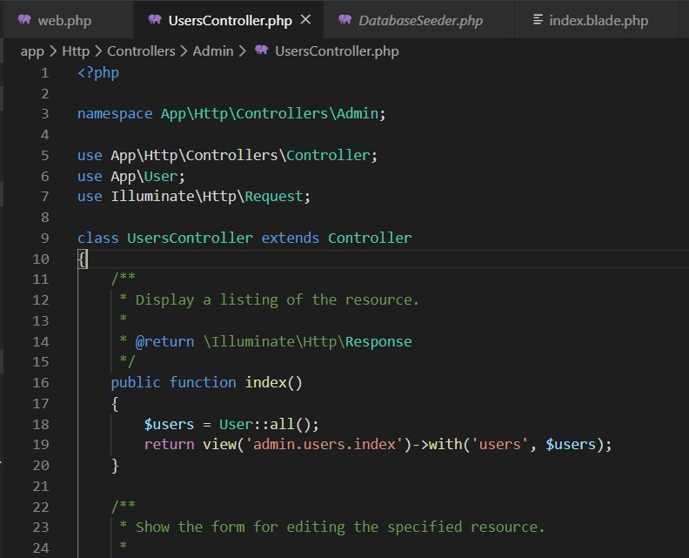
20 | Tulis script seperti line 18-19, pada file “UsersController.php” pada “app->Http-  >Controllers->Admin”
21 | Buka file “index.blade.php” yang sudah dibuat pada nomor 19. Lalu isikan script dibawah ini untuk membuat tampilannya.
22 | Hasil akhirnya akan seperti dibawah ini

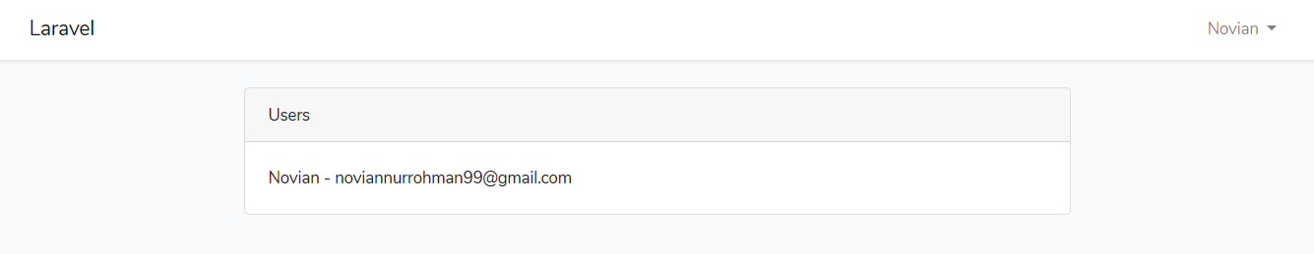

Tambahan tugas:
- Pertemuan minggu lalu atau ke-11 untuk membuka CRUDnya harus login terlebih dahulu, jika belum login tidak bisa melakukan CRUD
Jawaban : tambahkan route::middleware(‘auth’)

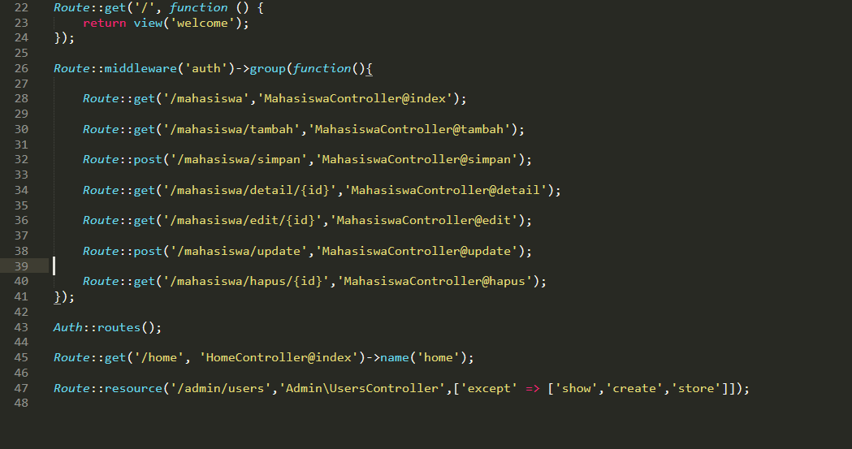

-- Selamat Mengerjakan –

